|  |
| --- |
|  |
| МИНОБРНАУКИ РОССИИ |
| *Федеральное государственное бюджетное образовательное учреждение высшего образования* ***«МИРЭА – Российский технологический университет»***  **РТУ МИРЭА** |

Институт Информационных технологий (ИТ)

Кафедра Математического обеспечения и стандартизации информационных технологий (МОСИТ)

|  |
| --- |
| **ОТЧЕТ ПО ПРАКТИЧЕСКОЙ РАБОТЕ № 1** |
| **по дисциплине** |
| **«Технология разработки программных приложений»**  **Тема: «Системы контроля версий»** |

|  |  |
| --- | --- |
| Выполнил студент группы _____ИКБО-03-21_ | Хречко С.В, |
| Принял | ___________ |

|  |  |  |
| --- | --- | --- |
| Практическая работа выполнена | «__»_______2023_г. | *(подпись студента)* |
|  |  |  |
| «Зачтено» | «__»_______2023_ г. | *(подпись руководителя)* |

Москва 2023г.

**Цель работы**: изучить структуру и функционал рассматриваемой информационной системы.

**Задачи:**

**Выполнение работы**

**Пункт 1**

В первую очередь устанавливаем и настраиваем Git. На рисунке 1 представлено окно окончания установки Git.

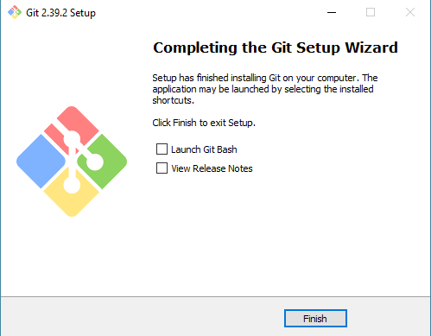

Рисунок 1 – Установка Git

Далее проведем первоначальную настройку Git. На рисунке 2 представлена первоначальная настройка, в частности настройка имени и почты.

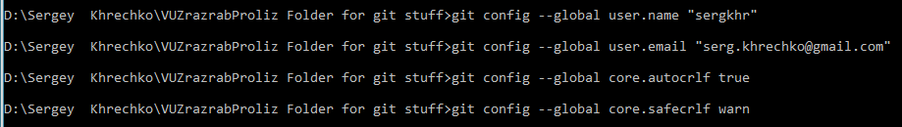

Рисунок 2 – Первоначальная настройка

**Пункт 2**

На рисунке 3 представлено создание репозитория в папке hello и добавление в него нескольких файлов.

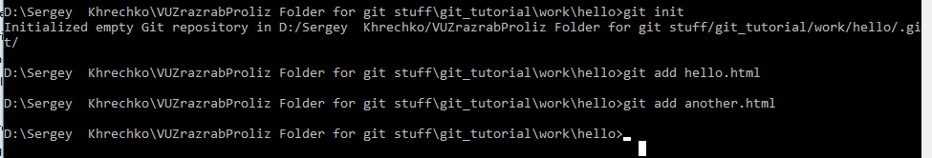

Рисунок 3 – Создание и наполнение репозитория

**Пункт 3**

На рисунке 4 представлено внесение изменений в файл hello.html.

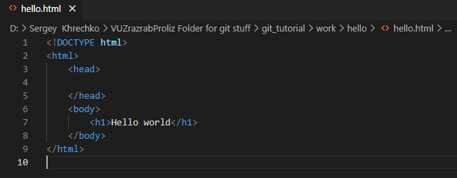

Рисунок 4 – Внесение изменений в файл

На рисунке 5 показано, что изменения еще не проиндексированы.

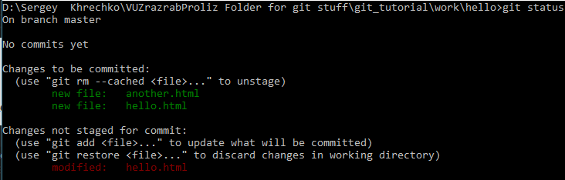

Рисунок 5 – Не проиндексированные изменения

**Пункт 4**

На рисунке 6 представлено индексирование изменений в файле hello.html и проверка статуса репозитория.

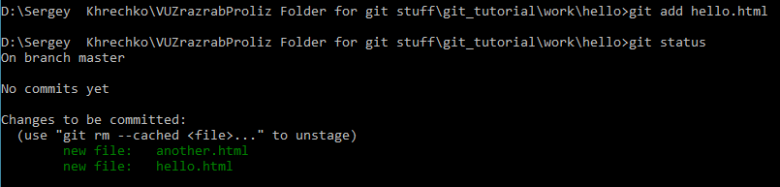

Рисунок 6 – Индексирование и проверка

**Пункт 5**

На рисунке 7 представлено совершение коммита, а также добавление комментария.

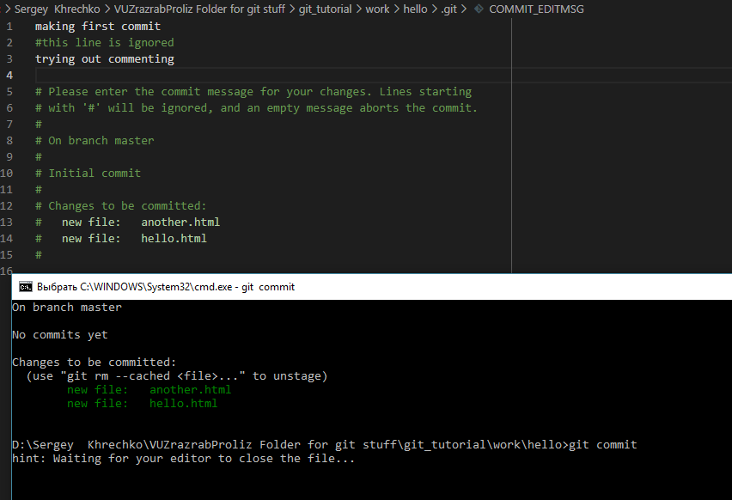

Рисунок 7 – Коммит и комментарий

На рисунке 8 представлены результаты первого коммита.

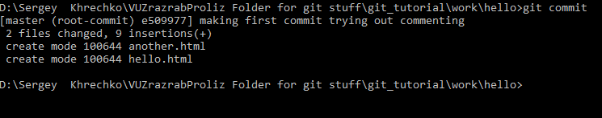

Рисунок 8 – Результаты

**Пункт 6**

На рисунке 9 представлено внесение изменений в другой файл и их индексирование.

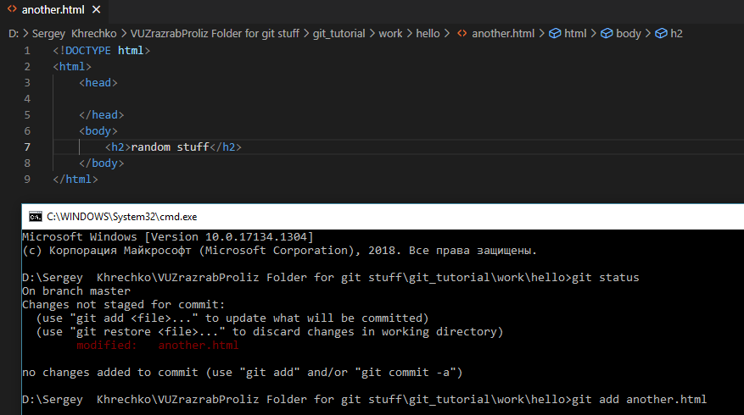

Рисунок 9 – Изменение и индексирование

На рисунке 10 представлено индексирование изменений, а также проверка репозитория после внесения новых изменений.

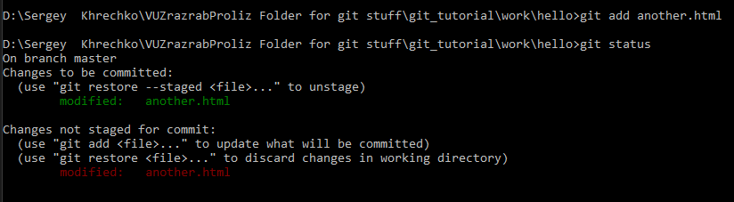

Рисунок 10 – Индексирование и проверка

На рисунке 11 представлено индексирование второго изменения и проверка репозитория.

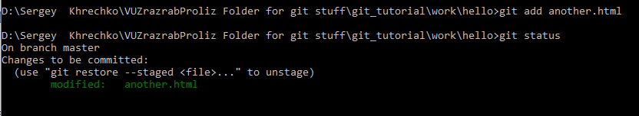

Рисунок 11 – Индексирование и проверка

На рисунке 12 представлено совершение коммита изменений в another.



Рисунок 12 – Коммит в another

**Пункт 7**

На рисунке 13 представлена история работы с репозиторием.

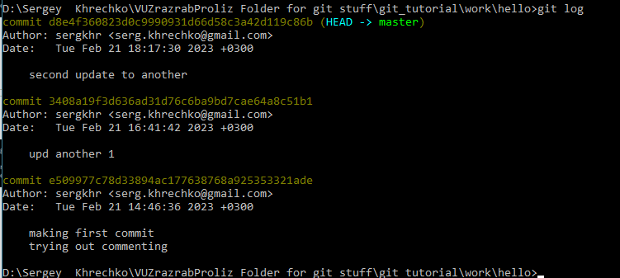

Рисунок 13 – История работы

На рисунке 14 представлены различные отображения истории коммитов. В первом случае это вывод в одну строку, во втором вручную задан формат.

%h – это обозначение для хэша, %ad – для даты, %an – для автора, %s – комментарий, %d - украшения, --date=short – выводит дату в сокращенном виде.

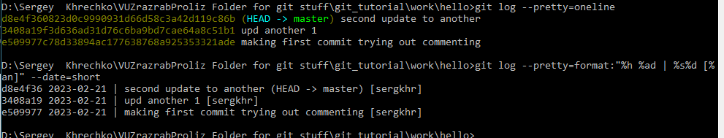

Рисунок 14 – Различные отображения истории

Для удобства был создан псевдоним для красивого вывода истории коммитов. Процесс и результат показаны на рисунке 15.

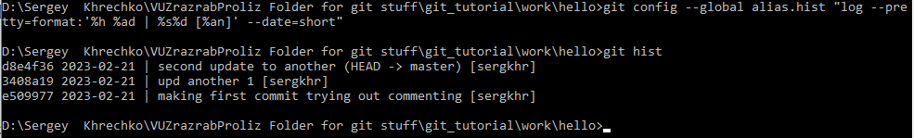

Рисунок 15 – Псевдоним для истории коммитов

**Пункт 8**

На рисунке 16 представлена история работы с репозиторием.



Рисунок 13 – История работы